ОБҐРУНТУВАННЯ ТЕХНІЧНИХ ТА ЯКІСНИХ ХАРАКТЕРИСТИК ПРЕДМЕТА ЗАКУПІВЛІ, РОЗМІРУ БЮДЖЕТНОГО ПРИЗНАЧЕННЯ, ОЧІКУВАНОЇ ВАРТОСТІ ПРЕДМЕТА ЗАКУПІВЛІ

(відповідно до пункту 4¹ постанови КМУ від 11.10.2016 № 710 «Про ефективне використання державних коштів» (зі змінами))

1. Найменування, місцезнаходження та ідентифікаційний код замовника в Єдиному державному реєстрі юридичних осіб, фізичних осіб-підприємців та громадських формувань, його категорія: ДЕРЖАВНА УСТАНОВА "ЦЕНТР ІНФРАСТРУКТУРИ ТА ТЕХНОЛОГІЙ МІНІСТЕРСТВА ВНУТРІШНІХ СПРАВ УКРАЇНИ"; 03151, Україна, м. Київ, вул. Володимира Сікевича, 28; категорія замовника – бюджетна неприбуткова установа.

2. Назва предмета закупівлі із зазначенням коду за Єдиним закупівельним словником (у разі поділу на лоти такі відомості повинні зазначатися стосовно кожного лота) та назви відповідних класифікаторів предмета закупівлі і частин предмета закупівлі (лотів) (за наявності): Закупівля стелажів за кодом CPV за ЄЗС ДК 021:2015: 39150000-8 — Меблі та приспособи різні

3. Ідентифікатор закупівлі: — UA-2025-12-19-005172-а

4. Обґрунтування технічних та якісних характеристик предмета закупівлі: Закупівля стелажів за кодом CPV за ЄЗС ДК 021:2015: 39150000-8 — Меблі та приспособи різні

ТЕХНІЧНІ ВИМОГИ
до закупівлі товарів

№ з/п | Найменування товару | Кількість | Одиниці вимірювання
1 | Стелаж поличковий 3120х1400х600 мм, 5 полиць ДСП 10 мм.* | 13 | Штука
2 | Стелаж поличковий 3120х1600х600 мм, 5 полиць ДСП 10 мм.* | 15 | Штука
3 | Стелаж поличковий 3120х1800х600 мм, 5 полиць ДСП 10 мм.* | 6 | Штука
4 | Стелаж для зберігання автомобільних колес 1800х1500х500 мм, 3 яруси* | 9 | Штука
5 | Комплект стелажів палетного типу * | 1 | Комплект
У ціну мають бути включені прямі, загальновиробничі й адміністративні витрати з урахуванням витрат, у тому числі, але не виключно: транспортні витрати, розвантаження товару, доплати працівникам у зв’язку з втратою часу в дорозі, зв’язок, страхування, спецзасоби, а також економічно обґрунтований прибуток, який Постачальник планує отримати в результаті продажу, кошти на покриття ризиків та/або додаткових витрат, пов’язаних з інфляційними процесами, усі податки і збори, обов’язкові платежі, що сплачуються або мають бути сплачені Постачальником для поставки Товару, зокрема податок на додану вартість, інші витрати, необхідні для виконання проєкту Договору до моменту його повного завершення.
Специфікація товару

Найменування товару, зовнішній вигляд чи схематичне зображення | Характеристики товару | Кількість, шт.
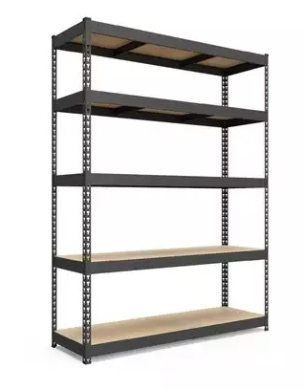  Стелаж поличковий 3120х1400х600 мм, 5 полиць ДСП 10 мм.* |  | 13
  № | Вимоги | Показник
  1 | Висота стелажу, мм | не менше 3110  та не більше 3120
  2 | Ширина стелажу, мм | не менше 1400  та не більше 1410
  3 | Глибина стелажу, мм | не менше 600  та не більше 610
  4 | Тип установки | підлоговий, вертикальний
  5 | Кількість полиць, шт. | 5
  6 | Тип з’єднання | на зачепах
  7 | Максимальне навантаження на стелаж, не менше, кг | 1500
  8 | Максимальне навантаження на полицю, не менше, кг | 300
  9 | Стійка (вертикальна опора) суцільна по всій висоті, шт. | 4
  10 | Траверса, шт. | довга - 10  коротка - 10
  11 | Підсилювач полиць, шт. | 10
  12 | Пластикова накладка на стійку для захисту підлоги, шт. | 4
  13 | Товщина полиці, не менше, мм | 10
  14 | Товщина металу стійки, не менше, мм | 0,9
  15 | Стійки і траверси стелажів | корозостійкі
  16 | Матеріал полиць | ДСП
  17 | Гарантія | не менше 12 місяців
  18 | Покриття | Порошкова фарба RAL 9005
  19 | Крок перестановки ярусів | 40 мм
  20 | Виробник | заповнюється учасником
  21 | Країна походження | заповнюється учасником

Найменування товару, зовнішній вигляд чи схематичне зображення | Характеристики товару | Кількість, шт.
Стелаж поличковий 3120х1600х600 мм, 5 полиць ДСП 10 мм.* |  | 15
  № | Вимоги | Показник
  1 | Висота стелажу, мм | не менше 3110  та не більше 3120
  2 | Ширина стелажу, мм | не менше 1600  та не більше 1610
  3 | Глибина стелажу, мм | не менше 600  та не більше 610
  4 | Тип установки | підлоговий, вертикальний
  5 | Кількість полиць, шт. | 5
  6 | Тип з’єднання | на зачепах
  7 | Максимальне навантаження на стелаж, не менше, кг | 1500
  8 | Максимальне навантаження на полицю, не менше, кг | 300
  9 | Стійка (вертикальна опора) суцільна по всій висоті, шт. | 4
  10 | Траверса, шт. | довга - 10  коротка - 10
  11 | Підсилювач полиць, шт. | 10
  12 | Пластикова накладка на стійку для захисту підлоги, шт. | 4
  13 | Товщина полиці, не менше, мм | 10
  14 | Товщина металу стійки, не менше, мм | 0,9
  15 | Стійки і траверси стелажів | корозостійкі
  16 | Матеріал полиць | ДСП
  17 | Гарантія | не менше 12 місяців
  18 | Покриття | Порошкова фарба RAL 9005
  19 | Крок перестановки ярусів | 40 мм
  20 | Виробник | заповнюється учасником
  21 | Країна походження | заповнюється учасником

Найменування товару, зовнішній вигляд чи схематичне зображення | Характеристики товару | Кількість, шт.
Стелаж поличковий 3120х1800х600 мм, 5 полиць ДСП 10 мм.* |  | 6
  № | Вимоги | Показник
  1 | Висота стелажу, мм | не менше 3110  та не більше 3120
  2 | Ширина стелажу, мм | не менше 1800  та не більше 1810
  3 | Глибина стелажу, мм | не менше 600  та не більше 610
  4 | Тип установки | підлоговий, вертикальний
  5 | Кількість полиць, шт. | 5
  6 | Тип з’єднання | на зачепах
  7 | Максимальне навантаження на стелаж, не менше, кг | 1000
  8 | Максимальне навантаження на полицю, не менше, кг | 200
  9 | Стійка (вертикальна опора) суцільна по всій висоті, шт. | 4
  10 | Траверса, шт. | довга - 10  коротка - 10
  11 | Підсилювач полиць, шт. | 10
  12 | Пластикова накладка на стійку для захисту підлоги, шт. | 4
  13 | Товщина полиці, не менше, мм | 10
  14 | Товщина металу стійки, не менше, мм | 0,9
  15 | Стійки і траверси стелажів | корозостійкі
  16 | Матеріал полиць | ДСП
  17 | Гарантія | не менше 12 місяців
  18 | Покриття | Порошкова фарба RAL 9005
  19 | Крок перестановки ярусів | 40 мм
  20 | Виробник | заповнюється учасником
  21 | Країна походження | заповнюється учасником

Найменування товару, зовнішній вигляд чи схематичне зображення | Характеристики товару | Кількість, шт.
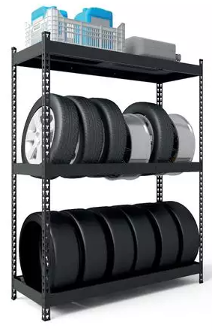  Стелаж для зберігання автомобільних колес 1800х1500х500 мм, 3 яруси* |  | 9
  № | Вимоги | Показник
  1 | Висота стелажу, мм | не менше 1800  та не більше 1810
  2 | Ширина стелажу, мм | не менше 1500  та не більше 1510
  3 | Глибина стелажу, мм | не менше 500  та не більше 510
  4 | Тип установки | підлоговий, вертикальний
  5 | Кількість полиць, шт. | 1
  6 | Кількість рівнів зберігання для колес | 2
  7 | Тип з’єднання | на зачепах
  8 | Максимальне навантаження на стелаж, не менше, кг | 600
  9 | Максимальне навантаження на полицю, не менше, кг | 200
  10 | Стійка (вертикальна опора) суцільна по всій висоті, шт. | 4
  11 | Траверса, шт. | довга - 6  коротка - 6
  12 | Підсилювач полиць, шт. | 2
  13 | Пластикова накладка на стійку для захисту підлоги, шт. | 4
  14 | Товщина полиці, не менше, мм | 10
  15 | Товщина металу стійки, не менше, мм | 0,9
  16 | Стійки і траверси стелажів | корозостійкі
  17 | Матеріал полиць | ДСП
  18 | Гарантія | не менше 12 місяців
  19 | Покриття | Порошкова фарба RAL 9005
  20 | Крок перестановки ярусів | 40 мм
  21 | Виробник | заповнюється учасником
  22 | Країна походження | заповнюється учасником

Найменування товару, зовнішній вигляд чи схематичне зображення | Характеристики товару | Кількість, компл.
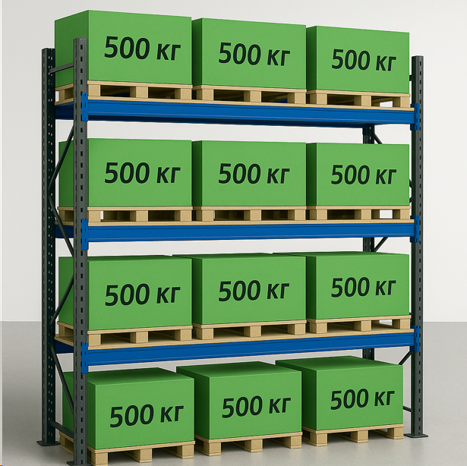  Комплект стелажів палетного типу |  | 1
  Комплектація: |  | К-сть
  Рама стелажа (основою для кріплення до підлоги анкерними болтами):  розмір рами: висота 3041 мм, глибина – 1100 мм;  матеріал: вуглецева сталь, марка сталі не гірше «S275MC», профіль рами складно катаний вальцьований не менше 80х80х1,2 мм, крок перфорації не більше 76 мм;  покриття: полімерна порошкова фарба RAL 7016 (графіт).  Максимальне навантаження на раму не менше 4500 кг. | шт. | 24
  Траверса прямокутного профілю 2 700 мм:  розмір: довжина – 2 700 мм;  матеріал: профіль траверси 2 С-подібних профіля, зварених розміром не менше 100х40х1,2 мм;  покриття – полімерна порошкова фарба;  колір - синій (RAL 5017);  розподілене максимальне навантаження на ярус – 1500 кг. | шт. | 126
  ДСП 16 мм. 2690х1100 мм. (шліфоване) | шт. | 63
  Перемички під ДСП довжиною 1100 мм:  складний катаний профіль 60х30х1,5 мм;  покриття – полімерна порошкова фарба;  колір – бежевий (RAL 9001) | шт. | 315
  Виробник: заповнюється учасником
  Країна походження: заповнюється учасником

Товар має бути з технічними та якісними характеристиками рівноцінними або кращими, ніж визначені Замовником.

У разі, якщо у цій тендерній документації (у тому числі у технічній специфікації) міститься посилання на:
стандартні характеристики, технічні регламенти й умови, вимоги, умовні позначення та термінологію, пов’язані з товарами, роботами чи послугами, що закуповуються, передбачені чинними міжнародними, європейськими стандартами, іншими спільними технічними європейськими нормами, іншими технічними еталонними системами, визнаними європейськими органами зі стандартизації або національними стандартами, нормами та правилами – вважати, що міститься вираз «або еквівалент»;
конкретні марку чи виробника або на конкретний процес, що характеризує продукт чи послугу певного суб’єкта господарювання, чи на торгові марки, патенти, типи або конкретне місце походження чи спосіб виробництва – вважати, що міститься вираз «або еквівалент».

Замовник має право звернутися за підтвердженням інформації, наданої учасником, до органів державної влади, підприємств, установ, організацій відповідно до їх компетенції. У разі отримання достовірної інформації про його невідповідність вимогам кваліфікаційних критеріїв, наявність підстав, зазначених у частині першій статті 17 цього Закону, або факту зазначення у тендерній пропозиції будь-якої недостовірної інформації, що є суттєвою при визначенні результатів процедури закупівлі, замовник відхиляє тендерну пропозицію такого учасника.
5. Обґрунтування розміру бюджетного призначення: розмір бюджетного призначення визначено Законом України «Про Державний бюджет України на 2025 рік» за КПКВК 1001050 «Забезпечення діяльності органів, установ та закладів Міністерства внутрішніх справ України, підготовка кадрів закладами вищої освіти із спеціальними умовами навчання» відповідно до бюджетного запиту на 2025 рік.

6. Очікувана вартість предмета закупівлі: 887 243,90 грн. (вісімсот вісімдесят сім тисяч двісті сорок три гривні 90 коп.) з ПДВ.

7. Обґрунтування очікуваної вартості предмета закупівлі: Очікувана вартість визначена відповідно до частини 1 та 2 пункту 1 Розділу ІІІ «Методи визначення очікуваної вартості» Примірної методики визначення очікуваної вартості предмета закупівлі затвердженої Наказом Міністерства розвитку економіки, торгівлі та сільського господарства України 18.02.2020 № 275 та розрахована, як середньоарифметичне значення масиву отриманих даних, що розраховується за такою формулою: Цод = (Ц1 +… + Цк) / К та додатково відповідно до пункту 2 Розділу ІІІ «Методи визначення очікуваної вартості» Примірної методики визначення очікуваної вартості предмета закупівлі затвердженої Наказом Міністерства розвитку економіки, торгівлі та сільського господарства України 18.02.2020 № 275 з урахуванням наказу ДУ ЦІТ МВС України від 10.09.2025 № 300.

8. Процедура закупівлі: Застосовується процедура відкритих торгів з особливостями.

